Методическая разработка квест‑игры для учащихся 2 класса

Квест рассчитан на повторение материала первого полугодия по учебнику Family and Friends и ориентирован на детей второго класса. Основное содержание занятия связано с закреплением словаря по темам одежды и продуктов питания. Игра создаёт ситуацию, в которой дети повторяют знакомые слова в непринужденной форме и одновременно учатся применять их в разных игровых условиях. Подобный формат помогает поддерживать интерес к английскому языку и делает процесс обучения эмоционально насыщенным.
Квест представляет собой небольшое приключение, в ходе которого участники последовательно выполняют задания, находят подсказки и продвигаются к финальной цели. Такие занятия благоприятно влияют на развитие внимательности, умения воспринимать и выполнять инструкцию, сопоставлять информацию и делать выводы. Одновременно у детей формируется стремление доводить начатое до конца, появляется возможность проявить смекалку и координировать действия с одноклассниками. Благодаря этому дети включаются в совместную деятельность и учатся взаимодействовать в группе.
Праздничная атмосфера предновогодних дней делает такой формат особенно уместным. Игра позволяет объединить учебные задачи с позитивными эмоциями, не снижая познавательной ценности занятия. Несмотря на лёгкую игровую форму, дети продолжают решать образовательные задачи, осваивая языковой материал и упражняясь в коммуникации.
Занятие проводилось в небольшой группе, что позволило уделить внимание каждому ребёнку. При наличии помощников или коллег игру можно адаптировать и для более крупного состава, разделив детей на команды и подключив жюри. Это создаст эффект соперничества и усилит командную работу, что делает игру более динамичной и насыщенной.
Главной целью квеста является обобщение и закрепление лексики и простых грамматических конструкций, изученных за первое полугодие, а также поддержание устойчивого интереса к английскому языку.
В процессе игры решаются несколько задач.
Образовательная задача состоит в повторении пройденного языкового материала.
Развивающая направлена на тренировку памяти, внимания, мышления, воображения и устной речи.
Воспитательная связана с формированием положительной мотивации к изучению языка, расширением кругозора и развитием навыков сотрудничества в команде.
Перед занятием из нескольких парт формируют большой общий стол, вокруг которого расставляют стулья по числу участников. Заранее готовят небольшие подарки для лотереи, в которой выиграет каждый. Сразу после приветствия учитель сообщает, что сегодняшний урок будет проходить в необычной форме. Ребятам предстоит пройти квест, действуя как одна команда. Учитель обращает внимание на то, что успех зависит от умения слушать друг друга, договариваться, уступать и соблюдать порядок в обсуждении. Каждый участник должен вытянуть из мешочка свой счастливый билет ‒ подарок получат только те, кто пройдет испытания до конца.
После этого вводится первое задание.
STEAL A CHRISTMAS TREE
Учитель раскладывает перед детьми лист с изображением большой новогодней ели и предлагает внимательно рассмотреть рисунок. Дети быстро замечают, что она пустая и совсем не украшена, хотя праздник уже совсем близко. Тогда учитель предлагает необычным способом нарядить елку. Для этого он показывает коробку, в которой лежат будущие украшения, и объясняет, что каждое украшение можно получить, если разгадать загадку на русском языке и затем назвать отгаданное слово по‑английски. Когда слово произнесено правильно, ребенок может найти соответствующую картинку среди «украшений» и наклеить ее на общую елку.
Track suit, trousers, dress, coat, T-shirt, socks, cap, cardigan, shoes, shorts
Брюки или шорты
Футболка или кофта.
Спортом заниматься,
Буду в этом ловко. (Спортивный костюм)
Я из хлопка, льна и кожи,
Шерстяной бываю тоже.
Меня люди надевают
И со мной не замерзают. (Ответ: Одежда)
Праздник яркий в детсаду,
Я нарядная приду.
Рюши, бантики, воланы,
А на юбке два кармана.
Скажут гости, что на Кате удивительное …(Платье)
Ноги чтобы не замерзли,
Мы наденем их скорей.
Черные, белые, в полоску.
Чтобы не упали, вденем в них ремень.
В Карманы спрячем руки.
А что это? Конечно… (Ответ: Брюки)
Оно из шерсти иль из драпа,
Из меха воротник богатый,
А чтобы вы не заболели,
Согреет вас от злой метели!
Отгадайте, это что?
Это зимнее… (Ответ: Пальто)
Её носят все: и зимою, и летом
На спорт и прогулку худышки, атлеты,
Студенты, рабочие, папы и мамы,
Детишки с пелёнок, солидные дамы.
Из хлопка она может быть или шёлка…
Назвали зачем-то одежду…(Футболка)
Простудиться не хотите —
Наседку теплую купите:
Хоть погода будет зябка,
Голову согреет… (Ответ: Шапка)
Чтоб ноги в ботинках у нас не вспотели
На ноги под брюки их мы надели.
Они одинаковые, как близнецы.
Что это такое? Конечно …(носки)
Укороченные брюки
Не доставят детям муки.
Лишь зимой холодной в стужу
Этот им предмет не нужен.
Только дома и на спорте
Дети в них, как на курорте …(шорты)
Что на ножки надевать,
Чтобы прыгать и скакать?
Чтобы ножки не опухли,
Надевать что нужно? (туфли)
Я не куртка, не пальто.
Но все равно дарю тепло (кардиган)

После выполнения предыдущего задания дети прикрепляют свои нарядно оформленные ёлочки на доску. Затем учитель сообщает, что следующее задание им предстоит сначала найти. Чтобы направить ребят, он предлагает загадку, подсказывающую, где спрятан новый лист.
Учитель читает загадку:
There are a lot of me on schools
On a car and your home too
Made of glass and can be opened
In order to let air through (Window)
После разгадки дети начинают поиски и обращают внимание на окна в классе. На одном из них заранее закреплён новый лист с надписью «Find the rooms!». Обнаружив его, ученики слушают пояснение учителя: нужно найти названия комнат и разместить их на «своём доме».
На доске уже прикреплён макет дома в разрезе, а у каждого ребёнка есть карточка с названием комнаты на английском языке. Задача — вспомнить, что означает слово, определить, где в доме расположена эта комната, и наклеить карточку на подходящее место.
(Kitchen, living room, dining room, bedroom, bathroom, upstairs, downstairs, house, front door)
Упражнение помогает повторить и закрепить лексику по теме «дом».
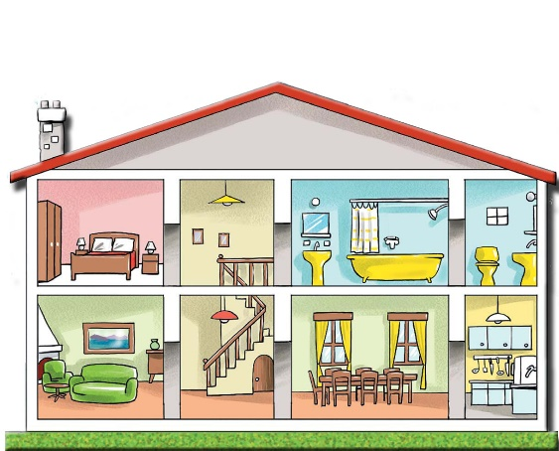
Еще один этап позади, но расслабляться рано ‒ впереди главное, все ждут свои призы. Наступает момент получить следующую подсказку, которая поможет найти новое задание и приблизит ребят к финалу.
Учитель говорит:
You are great! The next step to the coveted prize is to find the next prompt! It is behind the house!
Дети ищут и обнаруживают следующую подсказку за рисунком домика, прикрепленным на доске.
3. Compose questions and answer
Каждому ученику выдаются разрозненные части вопросов и ответов. Необходимо расположить их так, чтобы получились осмысленные реплики. Задание помогает закрепить и отработать грамматические конструкции и лексику.
Where’s she?
Where are they?
Is she in the kitchen?
Are they in the garden?
Yes, she is.
No, they aren’t.
После выполнения учитель подбадривает ребят:
Well done! Let’s go!
Next task is in front your eyes and behind my back.
Дети догадываются, что следующее задание появится на экране. Учитель включает кроссворд ‒ это упражнение развивает логическое мышление и помогает повторить слова по теме «еда».
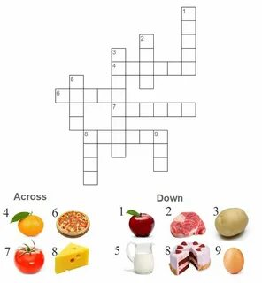
Учитель объявляет, что впереди последнее испытание, и предлагает разгадать загадку:
I am made of wood.
I have four legs.
You can sit on me.
I’m often in the kitchen.
What am I? (Ответ ‒ стул.)
Дети начинают искать следующую часть задания и находят ее, прикрепленную к одному из стульев.
5. Collect the lunch box!
Перед ребятами появляется новая задача ‒ собрать ланч-бокс Джейн. Каждый получает пластиковую коробочку и набор игрушечных продуктов. Их задача ‒ внимательно слушать текст, который читает учитель, и выбрать только те продукты, которые действительно есть у Джейн.
In my lunch box, there is just healthy food. I have got an apple, a banana and a pear. Sometimes I have some fruit or vegetable salad. I also have a sandwich with cheese and a package of yoghurt. It is so yummy and healthy. I haven’t any sausages and grapes in my lunch box.
Это упражнение тренирует умение понимать английскую речь на слух, повторяет словарный запас по теме «Еда» и укрепляет употребление конструкции I have got / I haven’t got.
6. All of you are winners today! Good work!
В завершение учитель проводит веселую беспроигрышную лотерею. Он по очереди вызывает учеников по их билетам, читает каждому короткий шуточный стишок о призе на русском языке, затем называет сам приз по-английски и вручает его. Так каждый участник получает свой небольшой подарок и новое слово в копилку.
А тебе, дружок, в награду
Сладкий ломтик мармелада. (Пакет мармелада – jelly)
Рисуй солнце, маму, мир!
Чтоб художником прослыл. (Краски – paints)
Твои лёгкие будут сильными,
Надувая пузыри мыльные. (Мыльные пузыри - soap bubbles)
Нет ни ручек, ни линеек.
Есть, зато набор наклеек (Наклейки – stickers)
Считай везунчиком себя -
Вот магнитик для тебя. (Магнит – magnet)
Будет лучше настроенье!
Достается Вам печенье (пачка печенья – cookies)
Тебе судьба сегодня дарит
Вечно нужный календарик. (Календарик – calendar)
Есть счастливчик среди нас -
Для него батончик «Nuts». (Шоколадный батончик - chocolate bar)
Получи-ка ты, дружок,
Модный для ключей брелок. (Брелок – trinket)
Лучше средства нет от стресса,
Чем покупка «Мерседеса». (car)
Чтоб улыбкою сиять,
Про это не надо нам всем забывать (зубная щетка или паста - Tooth brush)
Надувай ты с ней скорей
Сто огромных пузырей (Жевательная резинка - Bubble gum)

Учитель: Thanks for lesson! It was great! Good bye children! The coming New Year! I hope that your dream will come true….

